Use Mayúsculas para el Título del Artículo

DEBERÁ SER CORTO, MÁXIMO DE NUEVE PALABRAS O DIVIDIDO EN TÍTULO Y SUBTÍTULO, ESCRITO EN MAYÚSCULA SOSTENIDA, EN ESPAÑOL E INGLÉS.

Use Mayúsculas para el Título del Artículo en INGLÉS

Primer A. Autor∗ Segundo B. Autor, Jr.** Tercer C. Autor***

Resumen: Estas instrucciones constituyen una guía de preparación de artículos para la revista Visión electrónica: algo más que un estado sólido. Por favor siga al pie de la letra el formato. Utilice este documento como una plantilla para redactar su artículo si está utilizando Microsoft Word 3.0 o posterior. Utilice este documento como un conjunto de instrucciones, a manera de una “plantilla” para preparar su manuscrito. El resumen debe presentarse en español con un máximo 250 palabras y debe contener: 1) lo que el autor ha hecho, 2) como lo hizo (sólo si es importante detallarlo), 3) los resultados principales, 4) la relevancia de los resultados. Los autores son completamente responsables de la calidad de sus artículos, el comité editorial, en el caso de aceptar el trabajo para publicación, lo someterá a evaluación por pares académicos, por lo que los autores ceden sus derechos, de la publicación, a la revista.
Palabras clave: Debe acompañarse de tres a seis palabras clave separadas por coma.

Abstract: In this paper, we describe the formatting guidelines for VISION ELECTRÒNICA Institutional magazine of the curricular Project of Electronic Technology, Engineering in Control and Engineering in Telecommunications Technological Faculty Distrital University Francisco Jose de Caldas. Authors are fully responsible for the quality of their articles and are kindly requested to review the following instructions for their elaboration of papers. Formatting guidelines are specified this way for the first time.

Key Words: Debe acompañarse de la traducción de las palabras clave al inglés, separadas por coma.

1 Introducción
La plantilla actual esta definida para mantener la uniformidad en la presentación de los artículos en la revista. Para tener un formato de alta calidad y coherencia, usted como autor debe seguir estas instrucciones. La manera más fácil de hacer esto es descargar la plantilla y reemplazar el contenido con su propio articulo. El archivo de la plantilla contiene estilos predefinidos para cada aspecto del diseño general del documento, familias tipográficas, y tamaños de tipografía apropiados, lo que permite reducir su trabajo al momento de dar formato al documento. No cambie el tamaño de las fuentes o espaciado de línea para introducir más texto en un número limitado de páginas.

1.1 Normas Generales
Los artículos deben tener una extensión mínima de 10 páginas a doble espacio y máxima de 20.

1.2 Familias Tipográficas y Tamaños
Utilice tipografía Arial. El tamaño recomendado para el cuerpo del texto es de 12 puntos y para el Título del artículo 14 puntos. El tamaño mínimo para los títulos de las tablas, figuras y notas al pie de página es de 8 puntos.

1.3 Formato
En el diseño de su original, formato carta Letter de 8.5 x 11 pulg, ajuste los márgenes a 2 cm. El artículo deberá ir a una columna, con un espaciado entre columnas de 0.75 cm. Justifique las columnas tanto a izquierda como a derecha. Los párrafos deberán ser escritos a doble espacio. Los párrafos deben tener máximo 10 renglones.

2 Requerimientos Adicionales
En esta sección se presentan las instrucciones de edición para las figuras, tablas, abreviaturas y acrónimos.

2.1 Figuras y Tablas
Sitúe las figuras y tablas en el extremo superior o inferior de las columnas; evite ubicarlas en medio de las columnas. Las figuras y tablas de gran tamaño podrán extenderse sobre ambas columnas. La descripción de las figuras deberá ubicarse debajo de las mismas. Todas las figuras, gráficas, mapas y tablas deben aparecer en tinta negra o escala de grises, numerarse y titularse de manera clara. Además, deben localizarse en el lugar más cercano a donde son citadas; y adjuntar un archivo carpeta las imágenes en formato .tiff, (utilice para ello un editor de imágenes, como Paint© por ejemplo, que permite guardar en dicho formato). Use la abreviatura Figura x, para referirse a una figura o gráfico y Tabla x para referirse a una tabla. El título de las tablas y figuras deberá ubicarse debajo de ellas.
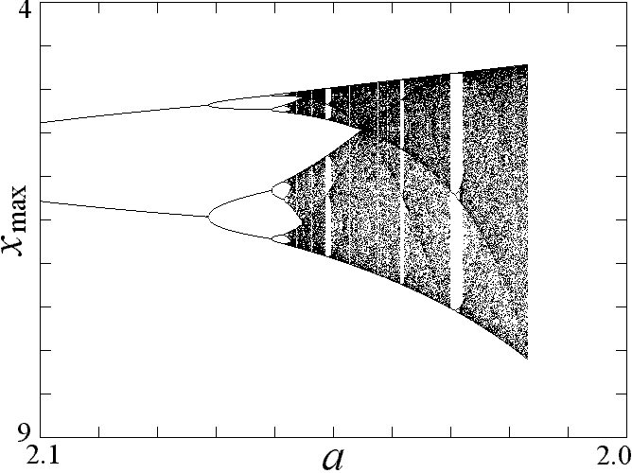
Figura 1. Bifurcación: Trazado del máximo local de x con una disminución de amortiguamiento a.

 | Figuras | Tablas
Articulo 1 | Tiff dpi | Normales
Articulo 2 | Tiff | Formateadas

Tabla 1. Explicaciones de la resolución de las figuras.

2.2. Ecuaciones
Cuando los artículos incluyen ecuaciones, éstas deben ser elaboradas en un editor de ecuaciones apropiado. Si utiliza Word, use o bien Microsoft Editor de Ecuaciones o MathType para las ecuaciones de su artículo (Insertar | Objeto | Crear Nuevo | Microsoft Editor de Ecuaciones o Ecuación MathType). No debe seleccionarse la opción “Flotar sobre el texto”.
Numere las ecuaciones consecutivamente con números de ecuaciones entre paréntesis justificado al margen derecho, como en (1). Utilice paréntesis para evitar ambigüedades en los denominadores. Ponga signos de puntuación en las ecuaciones cuando formen parte de una frase
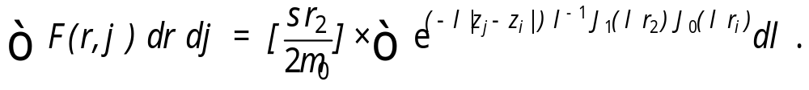 (1)
Asegúrese de que los símbolos de su ecuación hayan sido definidos con anterioridad. Ponga en cursiva los símbolos (T podría referirse a la temperatura, pero T es la unidad tesla). Refiérase a “(1),” no “Ec. (1)” o “ecuación (1),” excepto al principio de la frase: “La ecuación (1) es...”
2.3. Unidades
Use el Sistema Internacional como unidades primarias. Se pueden usar otras unidades como unidades secundarias (entre paréntesis). Esto se aplica a artículos sobre almacenamiento de datos. Por ejemplo, escriba “15 Gb/cm² (100 Gb/in²).” Se considera una excepción cuando las unidades inglesas se usan como identificadores comerciales, como “unidad de disco de 3.5 pulgadas.” Evite mezclar unidades del Sistema Internacional con el Sistema Cegesimal, tales como corriente en amperios y campo magnético en oersteds. Esto a menudo lleva a confusión porque las ecuaciones no son dimensionalmente equiparables. Si debe usar unidades mezcladas, especifique claramente las unidades para cada cantidad en la ecuación. La unidad en el Sistema Internacional para la fuerza del campo magnético H es A/m. Sin embargo, si desea utilizar unidades de T, o bien refiérase a densidad de flujo magnético B o fuerza del campo magnético simbolizado como µ₀H. Utilice el punto centrado para separar unidades compuestas, es decir, “A·m².” Cuando se escriban cifras decimales se utilizará la coma, no el punto.

2.4 Abreviaturas y Acrónimos
Defina las abreviaturas y acrónimos la primera vez que sean utilizadas en el texto. Evite emplear abreviaturas en el título, salvo que resulte imprescindible.

3 Conclusiones
El seguimiento de las normas indicadas permitirá que su trabajo no sólo se destaque por su contenido, sino que también resulte visualmente atractivo. Envíe el artículo sin el encabezado del logo de la revista, y señale únicamente la fecha de envío.

Agradecimientos
Si los hay, los agradecimientos deberán ubicarse al final del trabajo, justo antes de las referencias. Indique la entidad que patrocina la investigación. Esta sección no llevará numeración.

Referencias
La utilización de referencias bibliográficas debe hacerse de forma numerada en el orden en que las fuentes van siendo citadas en el texto, así: [1], cuando se utilizan varias fuentes consecutivas se presenta [1-9], no consecutivas [1,2,9]. Si se utiliza de nuevo la misma fuente en otra parte del documento, se conserva el número asignado inicialmente. En la bibliografía las referencias se listan según el orden de aparición en el texto. Utilice el formato estándar de IEEE Computer o Communications of the ACM para las referencias. Todas las referencias deben ser documentos accesibles públicamente. Finalmente, note que el título de esta sección no lleva numeración. Siga la lista siguiente, omitiendo los subtítulos de publicaciones periódicas, capítulos de libro o libro, pues sólo sirven de guía.
Publicaciones periódicas
[1] D. Rairán, “Levitación Magnética,” Tecnura Rev., vol. 2, no. 4, pp. 56-67, junio, 2010.
[2] R. E. Kalman, “New results in linear filtering and prediction theory,” J. Basic Eng., ser. D, vol. 83, pp. 95-108, Mar. 2009.
[3] H. Eriksson y P. E. Danielsson, “Two problems on Boolean memories,” IEEE Trans. Electron. Devices , vol. ED-11, pp. 32–33, enero 2007.
[4] L. T. Wu et al., “Real-time analytic sensitivity method for transient security assessment and prevent control,” Proc. Inst. Elect. Eng., vol. 135, pt. C, pp. 107-117, Jun., 2008.
[5] Harmon, J.E. “The Structure of Scientific and Engineering Papers: A Historical Perspective”, IEEE Trans. On Professional Communication, vol. 32, No. 2, pp. 132-138, Sept., 2009.

[6] Pierson, M.M. Pierson, B.L. Beginnings and Endings: Keys to Better Engineering Technical Writing. IEEE Trans. On Professional Communication, vol. 40, No. 4, pp. 299-304, Dic. 2010,

Capítulo de libro
[7] J. K. Armando, “Conclusiones y recomendaciones,” en Sombras de la Ilusión, 5a ed. Bogotá, Colombia: editorial Universidad Distrital, 2010, cap. 4, sec.3, pp. 221–304, 2008.
[8] L. Stein, “Random patterns,” in Computers and You, J. S. Brake, Ed. New York: Wiley, pp. 55-70, 2004.
Libro
[9] J. K. Bragg, La idea del Futuro, 2ª. ed. Bogotá, Colombia: Casa editorial El Tiempo, 2008, pp. 131–231.
[10] B. Klaus and P. Horn, Robot Vision, 2a. ed. Cambridge, MA: MIT Press, 1986.
[11] Anderson, R.E, Social impacts of computing: Codes of professional ethics. Social Science Computing Review. 3a. ed. París, Francia: edit. Springer Verlag, pp.453-469, 2008.

[12] Strunk, W. White, E.B. The Elements of Style. Fourth Edition, Boston: Allyn and Bacon, Junio 2000.

 Títulos académicos de pregrado y/o posgrado. Lugar de trabajo: Universidad/Organización/Empresa. Correo electrónico e-mail: ejemplo@org.es
** Títulos académicos de pregrado y/o posgrado. Lugar de trabajo: Universidad/Organización/Empresa. Correo electrónico e-mail: ejemplo@org.es
*** Títulos académicos de pregrado y/o posgrado. Lugar de trabajo: Universidad/Organización/Empresa. Correo electrónico e-mail: ejemplo@org.es

